附件3
班级心理委员培训操作流程说明
- 微信搜索公众号“毫末高校心理委员工作平台”，并对此关注。或者直接扫描二维码关注。
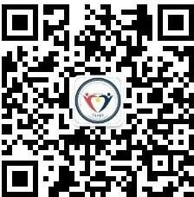

- 关注后进入公众号，点击左下角“毫末平台”，在弹出下拉菜单中点击“毫末首页”进入主页
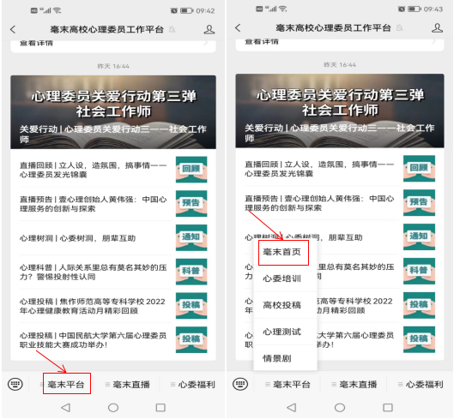

- 进入主页后点击“心委培训。”

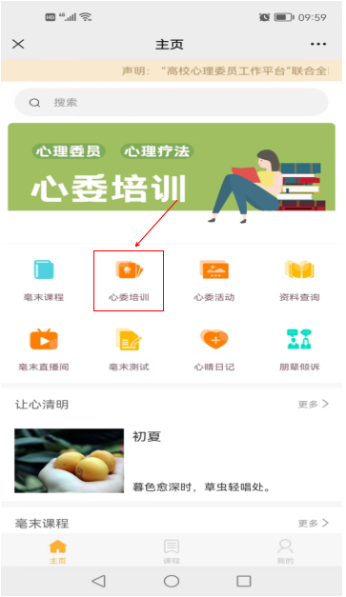

- 进入界面后点击“心理委员 MOOC。”

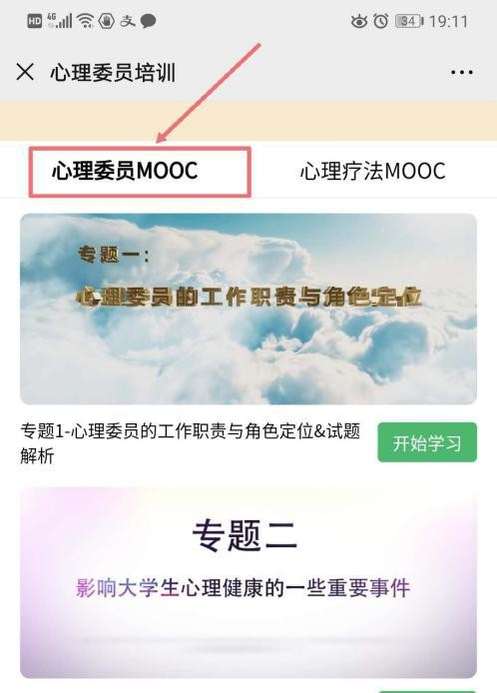

进入心委MOOC 认证界面后会出现专题一，点击右下角“开始学习”，然后先完善个人信息，之后就可以开始学习专题一的课程视频最后几分钟有测试解析答案， 观看完视频后，点击“开始测试”即可，测试完后进入下一专题学习。

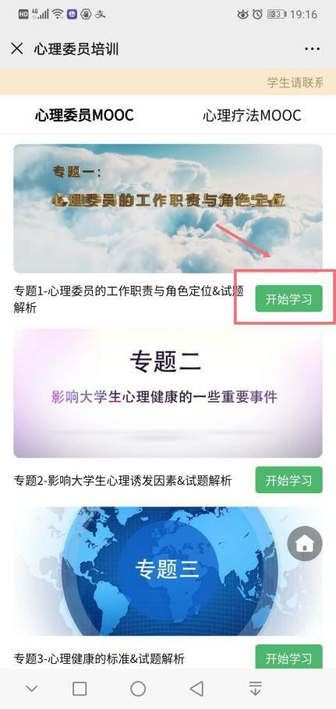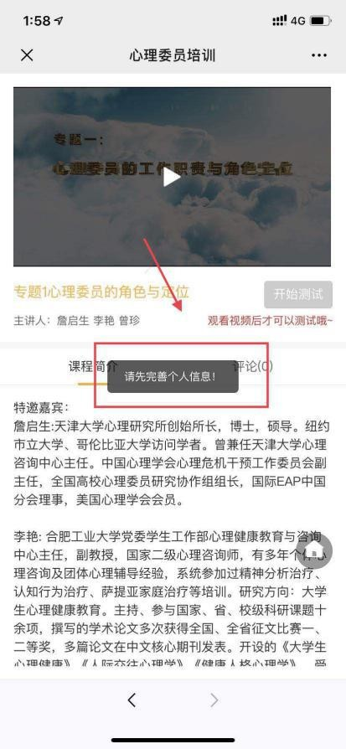

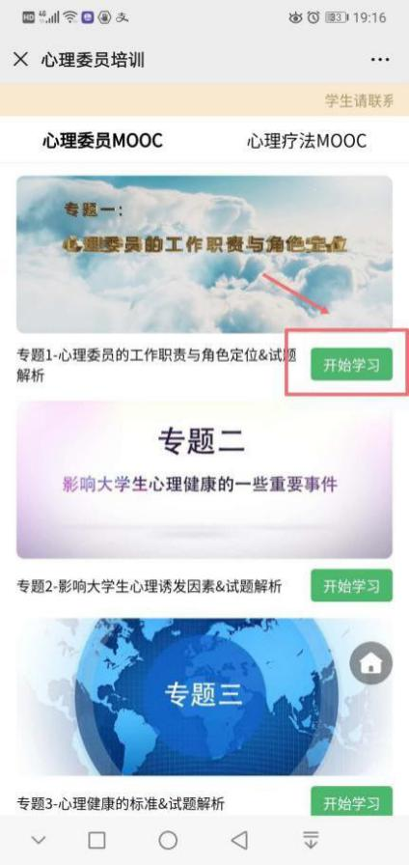
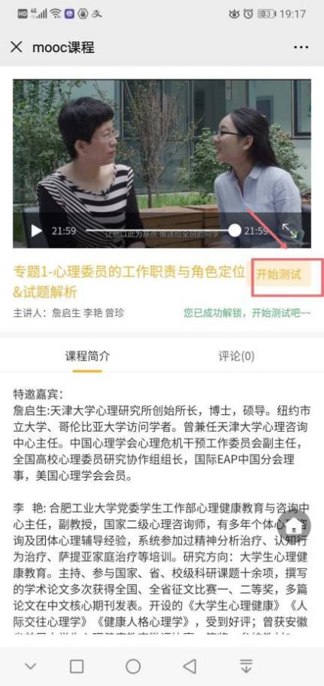

注：按顺序看完每个专题的课程和测试，成绩满 80 分及格（总分数100）。如测试没有通过或分数不及格，点击任一专题，可以重新测试答题。
申请证书前务必核对个人相关信息，否则会自动生成错误证书。申请证书后，个人信息更改不了，需要联系平台工作人员进行更改。

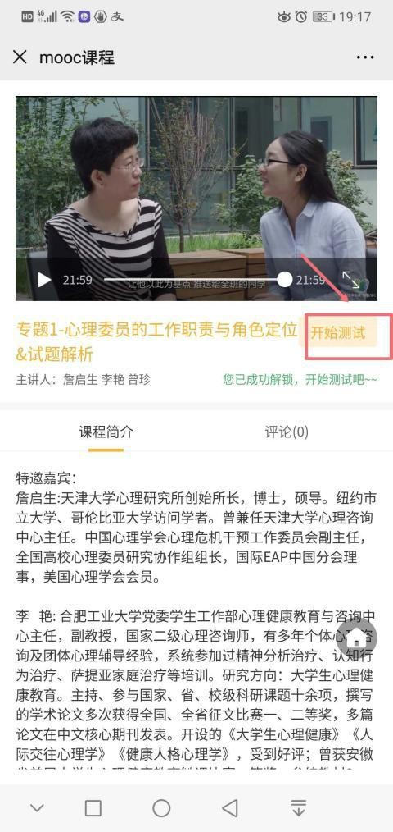
6、所有专题观看测试完后，分数满 80分即可领取证书。

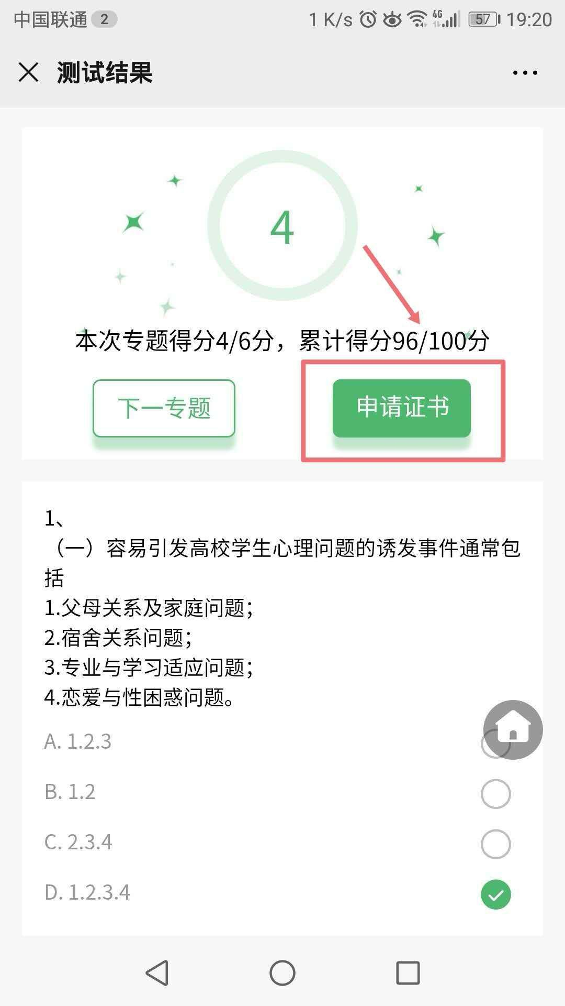

7、如何显示电子证书，在首页右下角我的里面我的证书中里面显示电子证书。
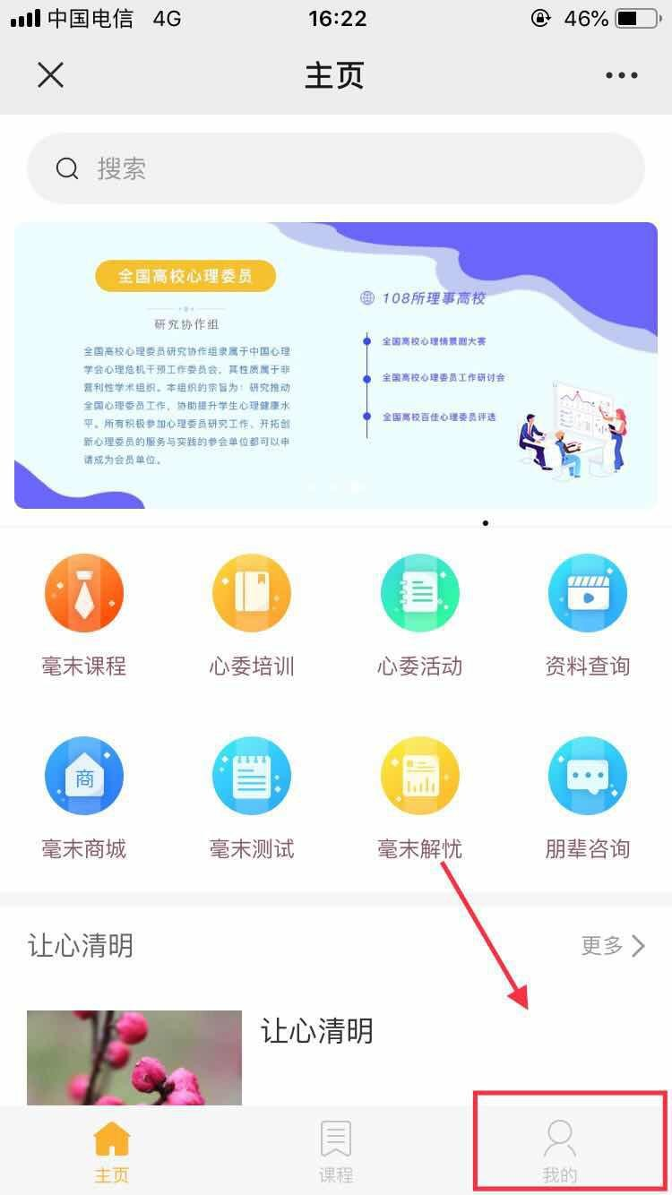
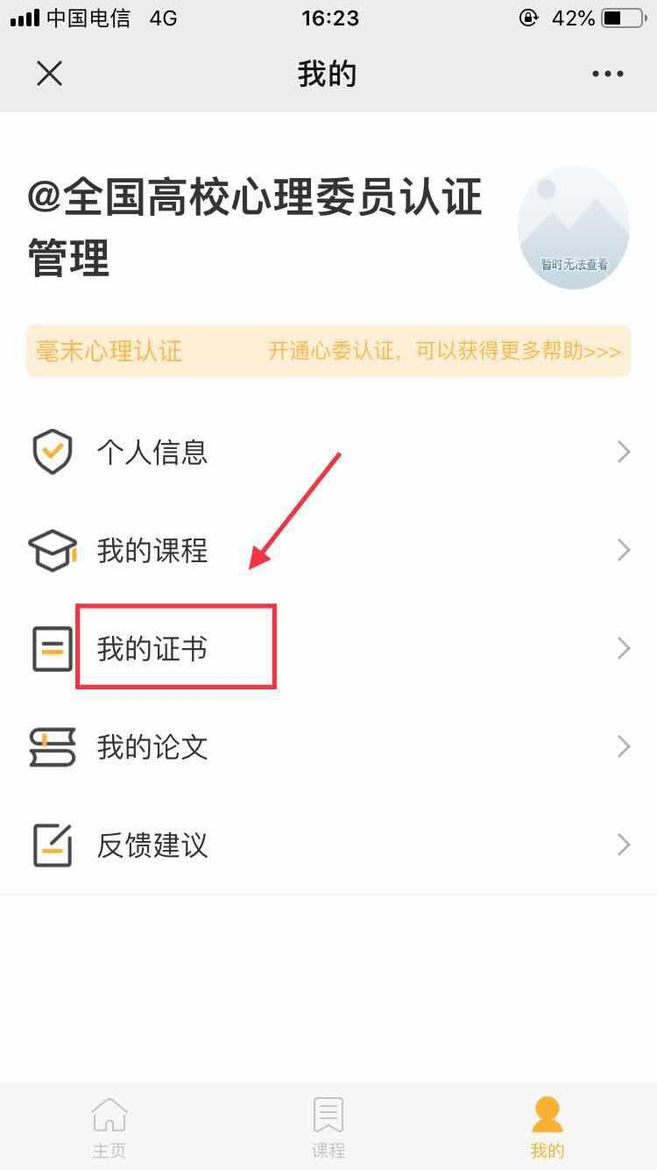

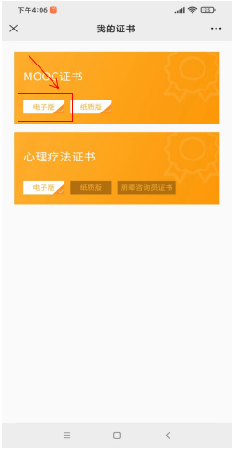
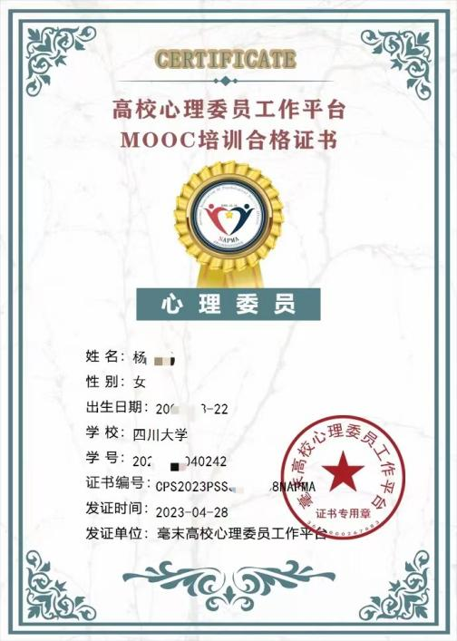

8、在领取了电子证书以后如何领取纸质证书？
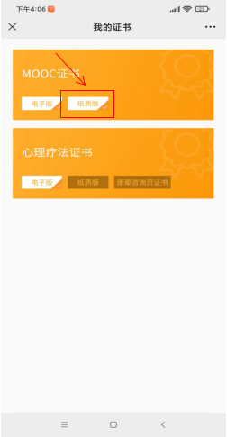
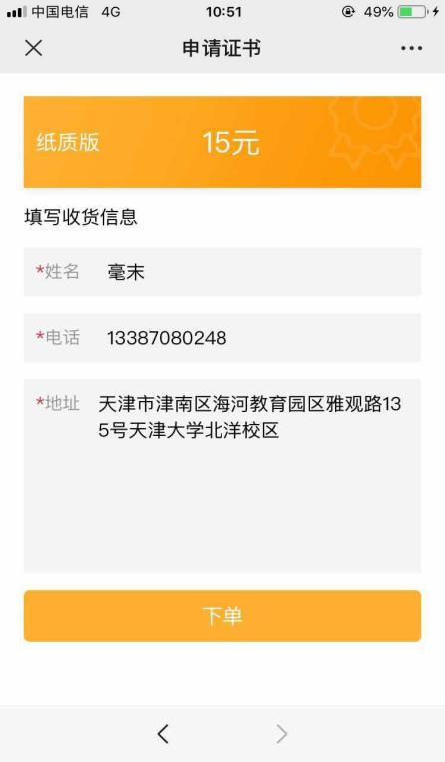

证书环节

①测试完成后， 成绩满 80分（ 总分数 100） ， 就可以领取心理委员MOOC 培训合格证书啦！

②证书分为电子版、纸质版和电子版+纸质版 3 种， 点击箭头方向选择自己需要的证书类型后微信支付即可。
学校统一报销电子证书，心理委员10元电子证书不需付费。
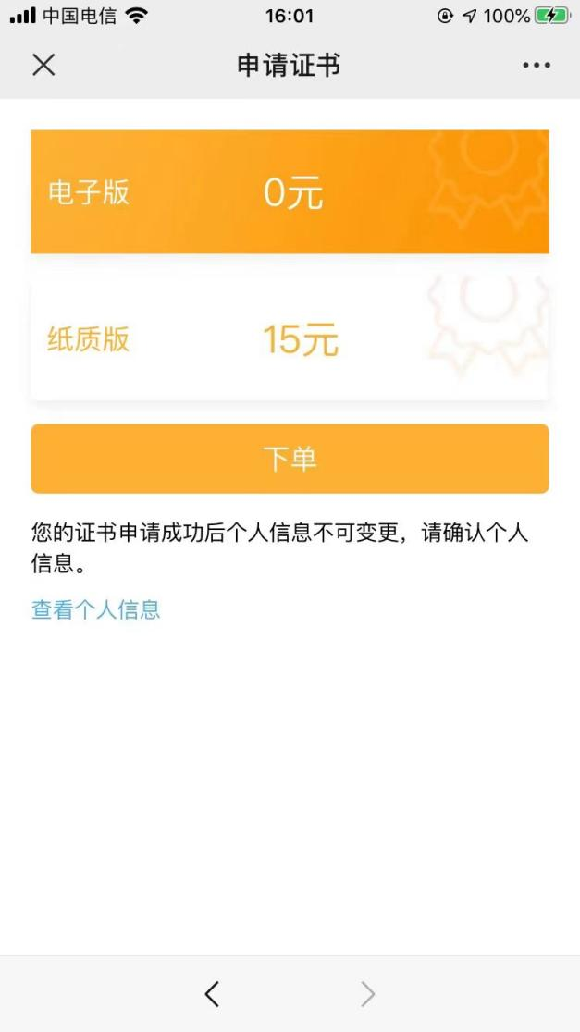

③选择电子版微信付款系统自动生成，选择纸质版或电子版+纸质版需填 写相关资料点击保存微信付款后即可。

④领了纸质证书的同学，学校会统一办理后通知学生领取（学生无需支付邮费），如果学生需要自行邮寄，请联系客服进行邮寄。

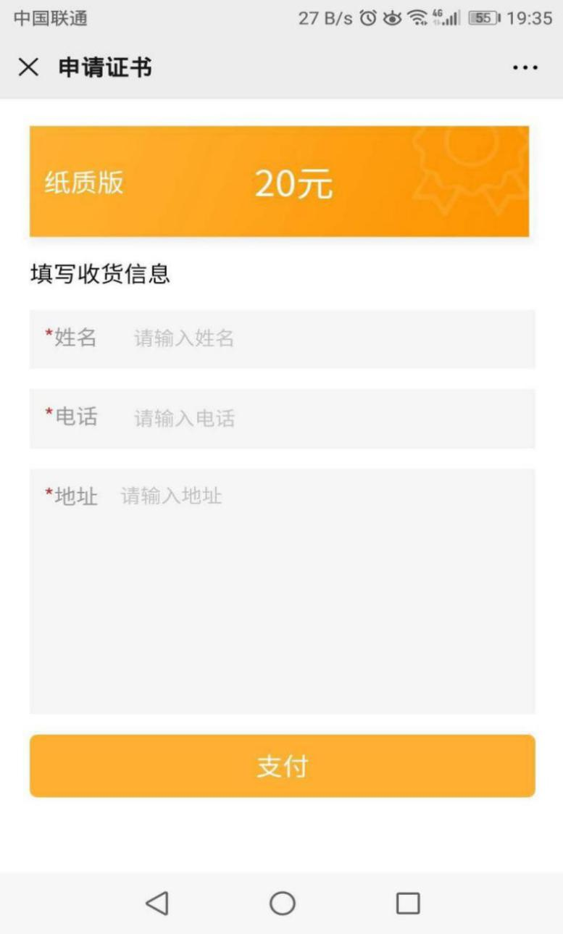

心理委员MOOC 培训认证说明

心理委员MOOC 培训认证是中国心理学会心理学标准与服务研究委员会、高校心理委员研究协作组共同打造， 组织国内高校一线心理中心老师录制， 在高校心理委员工作平台毫末心理发布。
1、所有在校学生均可免费参加心理委员 MOOC 学习， 自行选择是否认证并获取证书；
2、本次认证学习的课程为 14 个专题视频，在专题视频学习之后，可进行该专题的题目测试，14 个专题共设定 50 道测试题；
3、认证流程： 第一步， 学习心理委员 MOOC 及解析视频； 第二步， 完成配套试题；第三步：测试总分达到 80分标准则视为认证通过；
4、证书获取分为电子证书、纸质证书和同时获取两种证书三个通道，
同学们根据自身需求自由选择证书通道； 获取电子证书 10 元， 获取纸质证书 20 元，同时获取两种证书 25 元；
5、获取电子证书的同学， 可以直接下载到手机相册； 获取纸质证书请填写学校地址，证书将邮寄到认证者所在的学校，单本证书邮寄费用自行承担， 一次邮寄 30 本以上的纸质证书由平台出邮寄费用， 邮寄到学校的心理中心。
常见问题：

问：心理委员 MOOC 认证的作用是什么？
答：通过MOOC 学习和认证，在获得心理委员认证以后，可以参加朋辈咨询技能课程的培训，考核通过以后，在学校老师的推荐或自荐下可以在平台开设的朋辈咨询窗口开展咨询服务，服务可以自行设置公益或者收费为全国高校的学生提供朋辈咨询服务。
问：通过认证并购买证书之后从哪里可以看到我的证书呢？
答：查看电子版证书，打开公众号首页进入右下角“我的”，点击“显示证

书”即可查看。
问：如果学校统一付费如何获取证书？
答：如果学校统一付费，学校需要提供获取证书的学生名单给平台，系统会自动识别，名单里的同学就不需要付费，可以直接获取证书。
问：心委认证之前， 是否需要进行身份认证？
答：心委认证之前身份认证是必须的，便于认证本人所在学校老师及 时知道本校学生的学习、认证情况。
问：由于认证时间比较长，视频看到一半退出，下次进来要从头开始学习吗？
答：不需要，重新进入后可从上次中断处继续学习。
问：视频观看的时候重新加载或者卡顿怎么办？
答：由于视频播放需要的流量较大，最好选择网速较快的网络环境下进行学习。
问：测试不满 80 分，怎么办？ 答：需要将14个专题再做一遍。
问：领取证书时填错学号可以修改吗？
答：联系证书工作人员更改。

